ACTIVITEITEN 2020: mei-juni-juli-augustus
VOOR ALLE ACTIVITEITEN GELDT:
www.nivon.nl (activiteitenkalender)
aanmelden:
ams.banjaert.h@nivon.nl /of 088 099 0972
Voor NIVON-leden is deelname aan activiteiten aanzienlijk goedkoper. Lidmaatschap NIVON bedraagt € 40,00 per jaar.

29 en 30 juni,1 en 2 juli: FIETSVIERDAAGSE.
Vier dagen fietsen, elke route is ongeveer 40 km lang. Dit jaar zijn er twee routes ten zuiden van het Noordzeekanaal. En twee routes ten noorden van dit kanaal. Ook deze keer kent elke fietstocht, dus elke dag, een thema. De thema’s zijn: 1. Kennemer duinen zuid, Heer en Duin 2. Verlaten oorden, Ruigoord en Oud Velsen 3. Noord Hollands Duinreservaat, heden en verleden 4. Ecologische route. Deze dagen staan weer onder leiding van Magda Vodde. De kosten bedragen €50,- t/m €172,50, afhankelijk van lid/niet-lid, verblijf in huis/kampeerterrein, met/zonder 3 warme maaltijden. Ontbijt en lunch: zelfverzorging. De warme maaltijden zijn op maandag, dinsdag en woensdag.

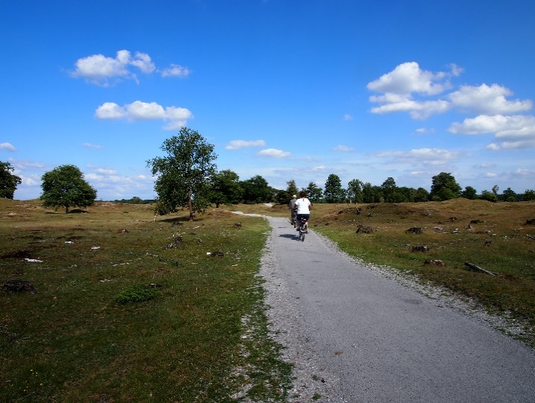
29 en 30 juni, 1, 2 en 3 juli: EEN 2 OF 3 DIMENSIONAAL WERKSTUK MAKEN.
In deze cursus maak je met allerlei materialen een niet verwacht werkstuk. De begeleider hierbij is kunstenaar Renée du Clou. Na uitleg van techniek, ondersteund door dia’s, ga je aan de gang. Je maakt een ruimtelijk werkstuk, of een werkstuk op het platte vlak.
Door de sfeer en omgeving ontstaan ideeën en natuurlijk zijn ook bestaande eigen ideeën belangrijk en veel waard. Overtref jezelf door het experiment, durf en doe het, en je maakt deze week een kunstwerk.
Er wordt buiten gewerkt, in een tent of in de open lucht. De kosten (inclusief materiaal) bedragen €129,50 t/m €277,50 afhankelijk van lid/niet lid, verblijf in huis/kampeerterrein, met/zonder 4 warme maaltijden. Ontbijt en lunch: zelfverzorging.

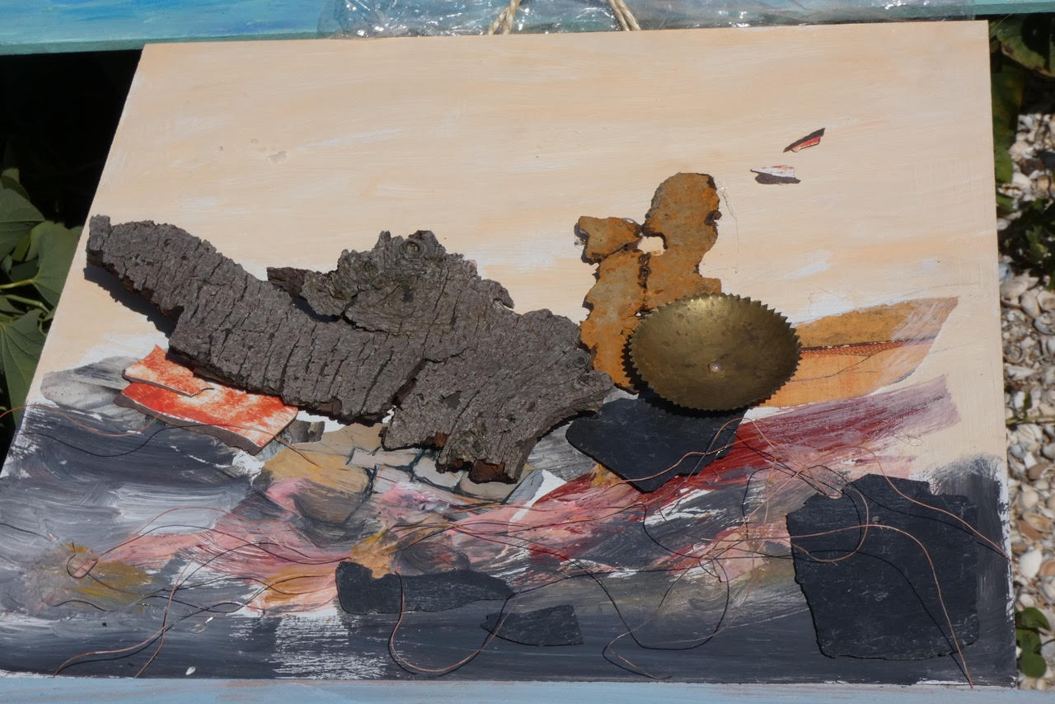

4 t/m 8 augustus: OPA-OMA-KLEINKINDWEEK.
Een midweek voor grootouders en kleinkinderen van 4 – 10 jaar. Irene Jongenotter en Nicky van Kreel hebben jarenlang de begeleiding van deze dagen op zich genomen. Vorig jaar hadden we voor hen een goede opvolger, dat zal voor 2020 ook lukken. Tijdens deze dagen helpen de grootouders mee. Genoten wordt van het strand, de zee, de duinen en het Banjaertterrein. Inclusief warme maaltijden; ontbijt en lunch zelfverzorging.
Kosten: €155,00 leden, €215,00 niet-leden. Kosten kinderen leden: vanaf €50,00 tot €135,00 niet-leden.

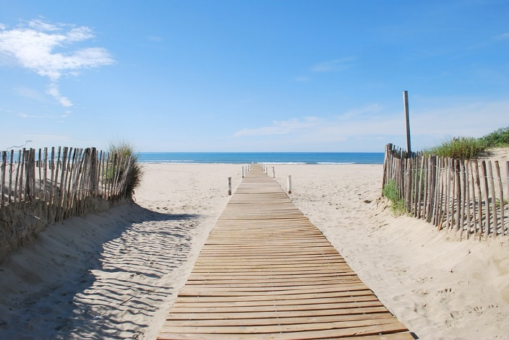

12 t/m 16 augustus: SAIL AMSTERDAM.
‘Sail Amsterdam verbindt de hele wereld’ is in 2020 het thema. Voor de tiende editie van dit grote evenement komen opnieuw schepen uit de hele wereld naar ons land. Vanaf de Noordzee naderen de tallships de kust en varen tussen de pieren door naar binnen, uiteindelijk naar Amsterdam.
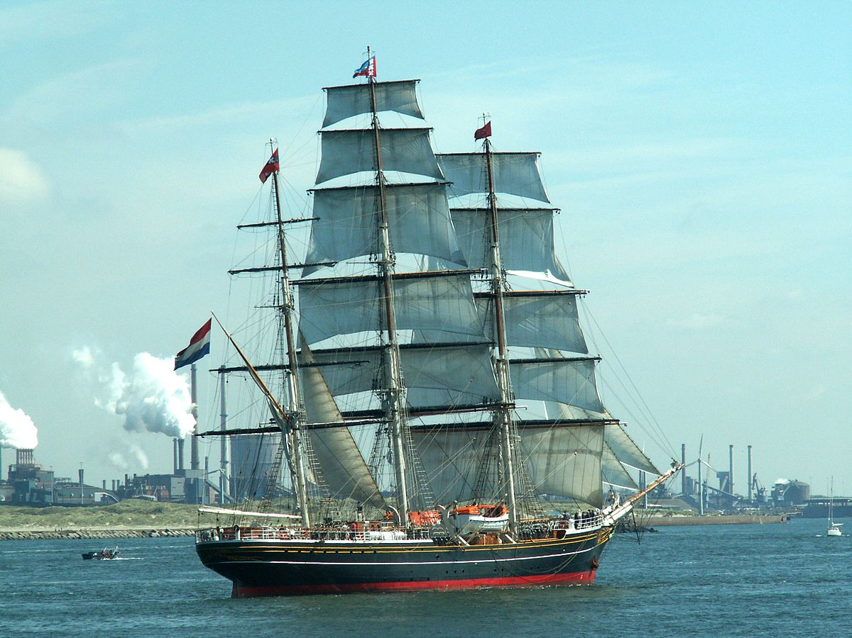
De zee, de pieren, het Noordzeekanaal, de havens van Amsterdam, dit alles is vanuit Banjaert te bereiken. Daarom kan Banjaert tijdens dit evenement een goede pleisterplaats voor je zijn.

